VDMI-SYSTEM会议纪要
工程名称：VD_MI SYSTEM
会议时间：2018年11月06日20:00-23:00
会议地点：网络群
会议参会人员：袁鹏 吴泽林 文健 陈豪奋 马凯
会议记录人：马凯
会议主题：关于VD_MI SYSTEM项目进程中的若干问题讨论
会议内容：
2018年11月06日，袁鹏，吴泽林，文健，陈豪奋，马凯，就VD_MI SYSTEM项目进程中的若干问题讨论。

现将会议议定事项纪要如下：

问题1：在Tinymind上运行过程中数据集中选择4.65G的数据，而后再次打开页面显示只有2.09G，原本勾选的数据集数据部分不显示，导致不能正常运行，为什么？
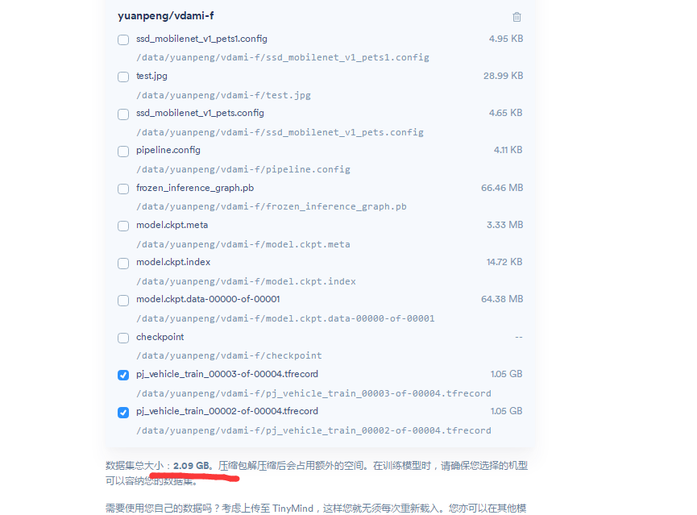
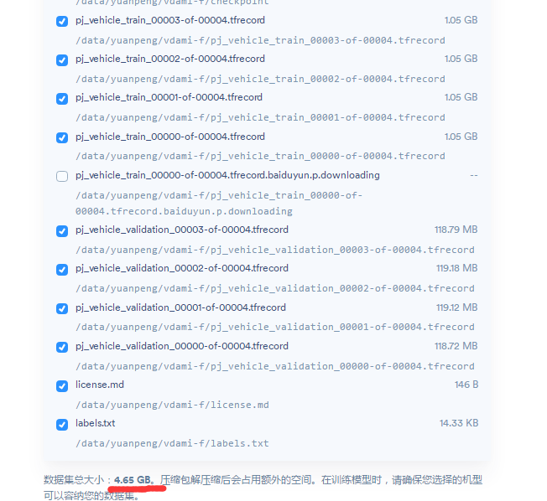

解决：群中已有解答，其实是全部数据集都加载上了，只不过是没显示而已。

解决时间：第一周。
问题解决状态：问题已解决。
建议：项目在本地运行。
问题2：如下所示？
按照如下操作 ：

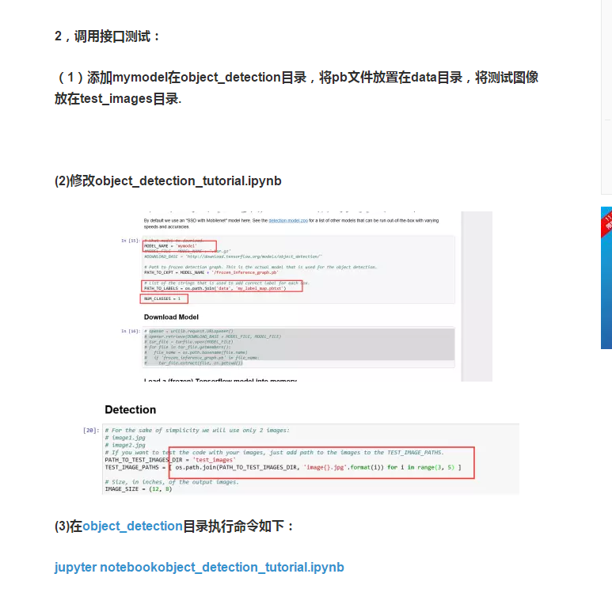
我先直接运行了这个，结果出现了下面这个

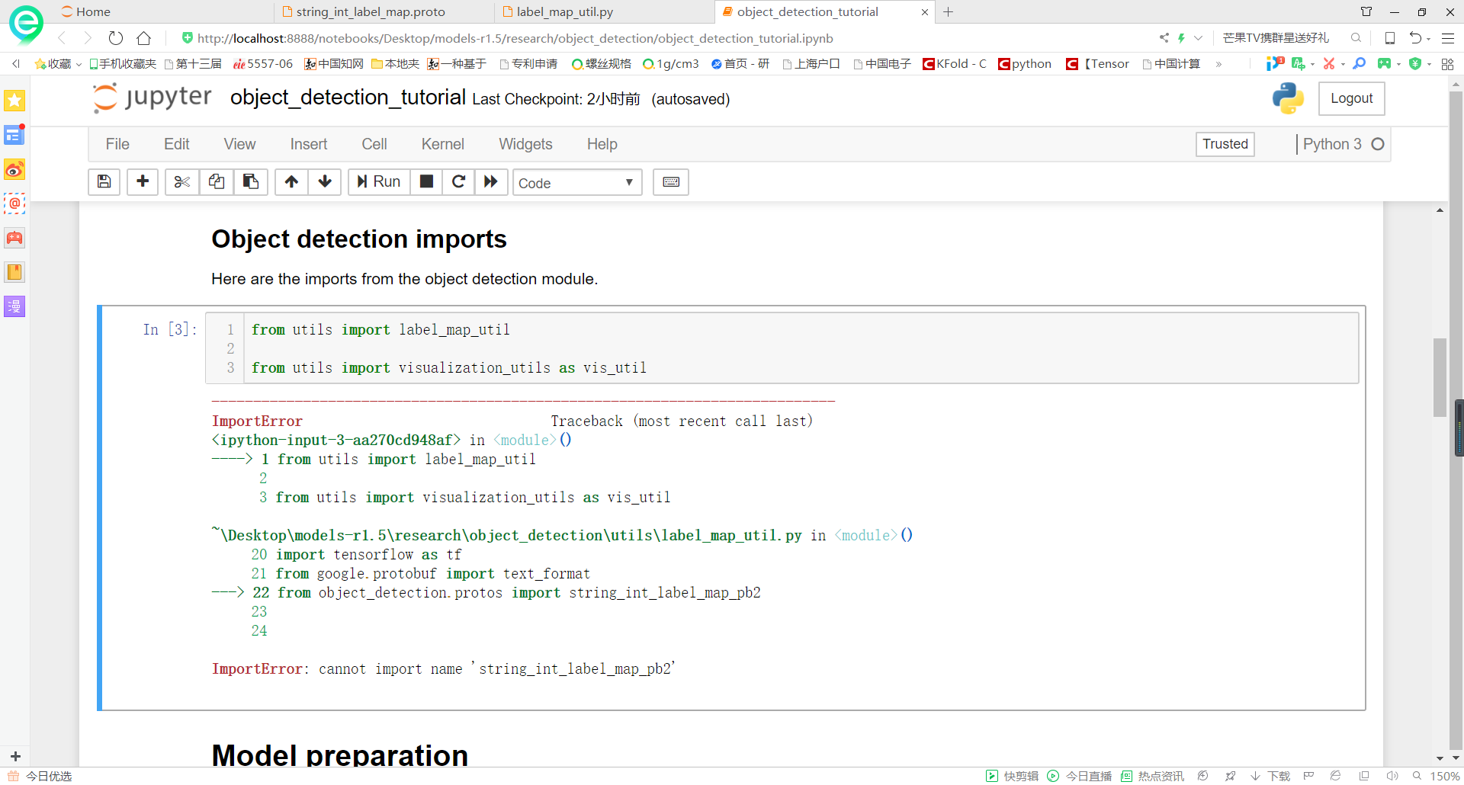
这个问题
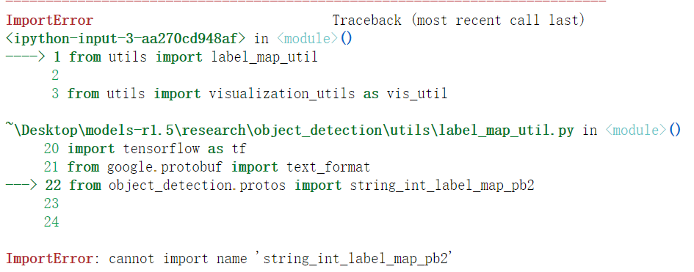
这个错误
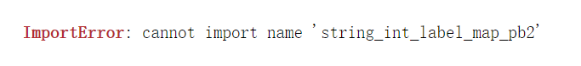

然后我查看了一下这个目录
下的，只有下面这个相似的，没有发现上面的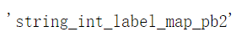这个
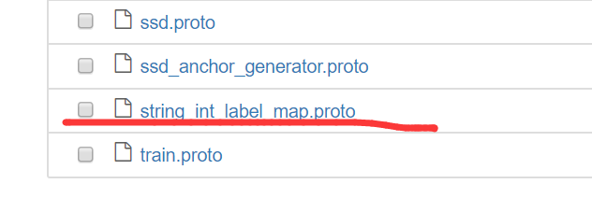

我现在卡在这里。
原因：protobuf没编译，proto文件编译完是py文件，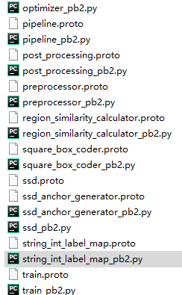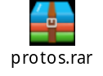
在将这个文件替换之前的文件之后，又出现了下面的错误：
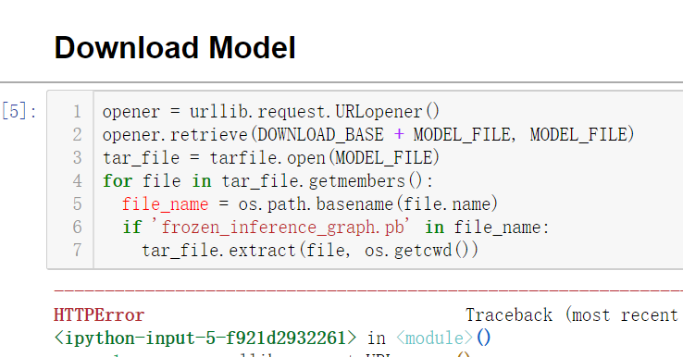
HTTPError: HTTP Error 403: Forbidden，
解决：这个是打开网上的文件出错了，用下面的这个：
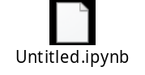
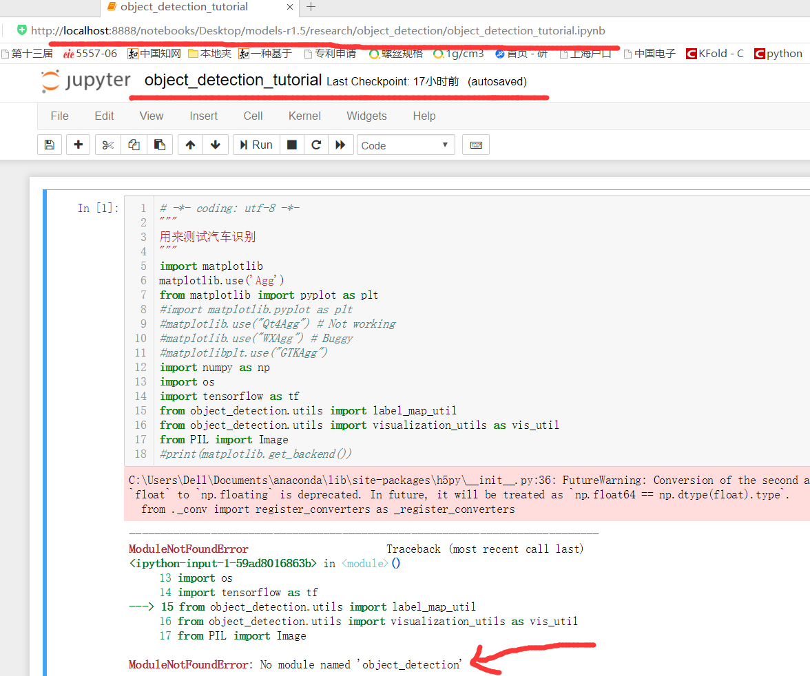
是放在object detection文件夹下运行的，（我是直接运行jupyter在wins下,没在linux环境下运行命令行），在research目录下运行命令行：python setup.py install，就不会报这个错了，

项目组成员
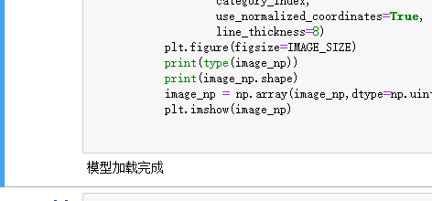

决议：无。

解决时间：无。
问题解决状态：问题未解决。
问题3：关于怎样设置config文件的路径才能使其正常运行（input_path: "/data/yuanpeng/vdami-f/pet_train.record"在管道配置文件里面的这个如何修改，才能匹配新数据集？
解决办法：，以这样的通配符来匹配。

实施时间：第一周。
问题解决状态：已解决：。
问题4：num_examples: XXXX 这个值因如何设置？
决议：拟定要执行。

解决时间：无。
问题解决状态：问题未解决。
问题5：scores = detection_graph.get_tensor_by_name(‘detection_scores:0‘)这个值是不是想要的如下图这个值？
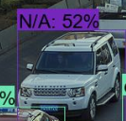
决议：改动一下，看出来的图片显示是不是所设定的值。

实施时间：无。
问题解决状态：问题未解决。

附件1
